Il vector d'oro 2020 premia un tornio automatico a sei mandrini
Gildemeister Italiana S.p.A. si aggiudica il primo premio per una tecnologia d'avanguardia che impiega un sistema per catene portacavi unico nel suo genere

Velocità elevate, corse lunghe e spazi di installazione ridotti: ogni due anni, il gruppo igus GmbH assegna il "vector award" per premiare le applicazioni con catene portacavi più innovative e creative. Quest'anno sono pervenute 266 candidature da ben 32 Paesi. Tra tutti questi progetti, spicca il tornio multimandrino di Gildemeister Italiana S.p.A che si vede attribuire il vector d'oro. In uno spazio di installazione molto limitato, otto catene portacavi preassemblate garantiscono la guida in sicurezza di cavi e tubi.

Ridurre al massimo i tempi di esecuzione e di messa a punto, limitare i costi di sviluppo e quelli da riportare all'integrazione dei processi ed essere all'altezza della complessità progettuale: il nuovo tornio automatico di Gildemeister Italiana S.p.A, società del Gruppo DMG MORI, supera tutte queste sfide. E, nel cuore di questa macchina, si trova un tamburo portamandrini dotato di sei mandrini per la lavorazione simultanea di più pezzi. Il tamburo sposta i pezzi fino agli utensili con precisione e velocità. Lo spostamento di un mandrino fino alla posizione successiva richiede appena 0,65 secondi. Per tornare in posizione di partenza, dopo la lavorazione nelle sei stazioni, il tamburo deve compiere una rotazione contraria di 300 gradi. E per fare ciò, l'unità di oltre tre tonnellate impiega solo un secondo. Una tra le principali sfide del progetto era di assicurare la corretta alimentazione di tutti e sei i mandrini. La soluzione è un sistema di catene portacavi unico, che segue la rotazione del tamburo consentendo allo stesso tempo i movimenti lineari dei portamandrini. Complessivamente nel tornio automatico plurimandrino vengono impiegati otto catene portacavi igus, 64 cavi e 73 tubi. Un'applicazione per la quale Gildemeister Italiana ha ricevuto il trofeo vector d'oro oltre ad un premio in denaro di 5.000 euro. Ogni due anni, questo concorso vuole premiare le applicazioni con catene portacavi più innovative e più spettacolari. La selezione delle applicazioni migliori è nelle mani di una giuria molto esigente, composta da rappresentanti della stampa specializzata, dell'industria e della ricerca.

Argento e bronzo vanno rispettivamente ad Austria e Germania
Il premio vector d'argento è stato assegnato all'azienda austriaca AlpinaTec GmbH, che ha collaborato al progetto GESTRA del Fraunhofer Institut. GESTRA è un sistema radar che serve a cercare e rappresentare cartograficamente i detriti spaziali. Per l'asse azimutale viene impiegato un complesso sistema di alimentazione di energia girevole mentre per l'asse di elevazione è stato predisposto un sistema a doppia catena, su entrambi i lati. Il premio vector di bronzo, invece, è stato vinto dall'azienda Grenzebach Maschinenbau con il suo impianto di saldatura FSW (Friction Stir Welding). Energia e fluidi dovevano giungere alla testa di saldatura in modo affidabile e la struttura di collegamento doveva essere flessibile. Per lo spazio di installazione utile disponibile, l'accoppiamento di una twisterband con catene portacavi di tipo R4 si è rivelato una soluzione creativa e a prova di guasto.

Novità: un premio "green" per progetti sostenibili
La sostenibilità è un tema importante per igus. Per esempio - da fine 2019 - igus ritira le catene portacavi usate e le ricicla. Così, quest'anno, la giuria vector ha deciso di assegnare anche un premio ai progetti con catene portacavi che si caratterizzano dal loro approccio eco-sostenibile. Il vector green, abbinato a un premio di 1.000 euro, è stato assegnato all'azienda Drop Water e alla tedesca Huber SE. Drop Water ha realizzato una macchina automatica che, premendo un pulsante, versa le bevande in contenitori compostabili. L'acqua necessaria alla preparazione della bevanda non deve essere trasportata: la macchina automatica è infatti dotata di un apposito collegamento all'acqua. La guida sicura dei cavi per il portale impiegato è garantita da un sistema readychain preassemblato. Huber SE si distingue invece per un impianto di depurazione dell'acqua installato in Egitto: un impianto innovativo che punta sull'essiccazione dei fanghi da depurazione con energia solare. Attraverso l'essiccazione solare, i fanghi vengono ridotti a circa un quarto in termini di massa e volume e trasformati in granulato. Dal bacino inquinato di Bahr-El-Baqar, l'impianto consente di ottenere acqua potabile per 500.000 persone. Per garantire l'alimentazione dell'impianto automatico vengono impiegate in 128 catene portacavi igus.
Tutte le informazioni sul concorso, la cerimonia di premiazione e le varie candidature sono disponibili sul sito www.igus.it/vector-award

Didascalia:

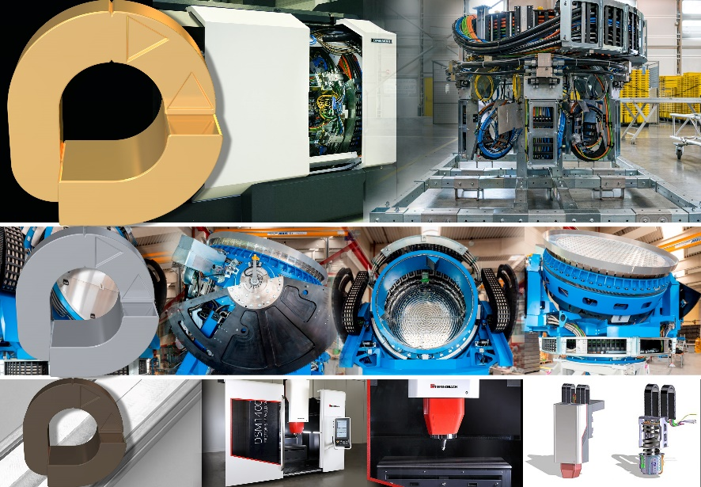
Foto PM3320-1
I vincitori: Il trofeo vector d'oro va a Gildemeister Italiana per l'integrazione di un sistema per catene portacavi molto avanzato in un innovativo tornio automatico multimandrino. Il vector d'argento premia il radar di sorveglianza spaziale dell'azienda austriaca AlpinaTec GmbH. Il bronzo di questa edizione del vector award va a Grenzebach Maschinenbau GmbH per il suo sistema a portale di saldatura a frizione. (Fonte: igus GmbH)

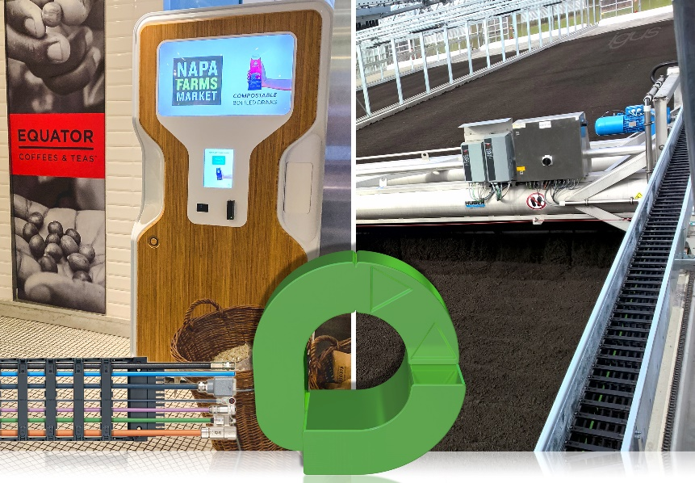
Foto PM3320-2
igus ha introdotto, quest'anno per la prima volta, il green vector award per applicazioni eco-sostenibili. Questo riconoscimento è stato attribuito - a pari merito - a un distributore automatico della Drop Water Co. (USA) e all'impianto di essicazione fanghi della Huber SE (Germania). (Fonte: igus GmbH)

Relazioni Stampa igus GmbH (Germania)  Oliver Cyrus  Head of PR and Advertising  Anja Görtz-Olscher  PR and Advertising  igus® GmbH  Spicher Str. 1a  51147 Cologne  Tel. 0 22 03 / 96 49-459 or -7153  Fax 0 22 03 / 96 49-631  ocyrus@igus.net  agoertz@igus.net  www.igus.de/presse  Relazioni Stampa igus Srl (Italia)  Marie Olyve  Marketing & Communication Dept.  igus® S.r.l. con socio unico  via delle rvedine, 4  23899 Robbiate (LC)  Tel. +39 039 5906 266  molyve@igus.net  www.igus.it/press | INFORMAZIONI SU IGUS:  igus GmbH è leader mondiale nella produzione di sistemi per catene portacavi e di cuscinetti in polimero. Impresa a conduzione familiare con sede a Colonia (Germania), igus ha filiali in 35 paesi e conta circa 4.150 dipendenti in tutto il mondo. igus produce “motion plastics”, ovvero componenti plastici per l’automazione, che hanno generato nel 2019 un fatturato di 764 milioni di euro. Igus gestisce i più grandi laboratori di test del settore per poter offrire soluzioni e prodotti innovativi, sviluppati in base alle esigenze del cliente.  I termini "igus", “Apiro”, "chainflex", "CFRIP", "conprotect", "CTD", “drygear”, "drylin", "dry-tech", "dryspin", "easy chain", "e-chain", "e-chain systems", "e-ketten", "e-kettensysteme", "e-skin", “e-spool”, "flizz", “ibow”, “igear”, "iglidur", "igubal", “kineKIT”, "manus", "motion plastics", "pikchain", "plastics for longer life", "readychain", "readycable", “ReBeL”, "speedigus", "triflex", "robolink", "xirodur" e "xiros" sono marchi protetti ai sensi delle leggi vigenti sui marchi di fabbrica nella Repubblica Federale Tedesca e in altri paesi, ove applicabile.

